МИНИСТЕРСТВО ОБРАЗОВАНИЯ И НАУКИ РОССИЙСКОЙ ФЕДЕРАЦИИ

Федеральное государственное автономное образовательное учреждение высшего образования

«САНКТ-ПЕТЕРБУРГСКИЙ ГОСУДАРСТВЕННЫЙ УНИВЕРСИТЕТ

АЭРОКОСМИЧЕСКОГО ПРИБОРОСТРОЕНИЯ»

КАФЕДРА КОМПЬЮТЕРНЫХ ТЕХНОЛОГИЙ

И ПРОГРАММНОЙ ИНЖЕНЕРИИ (КАФЕДРА №43)

ОТЧЕТ

ЗАЩИЩЕН С ОЦЕНКОЙ

ПРЕПОДАВАТЕЛЬ:

|  |  |  |  |  |
| --- | --- | --- | --- | --- |
| старший преподаватель |  |  |  | Путилова Н.В. |
| должность, уч. степень, звание |  | подпись, дата |  | инициалы, фамилия |

ОТЧЕТ О ЛАБОРАТОРНОЙ РАБОТЕ №1

«РАЗРАБОТКА ФИЗИЧЕСКОЙ МОДЕЛИ БАЗЫ ДАННЫХ С УЧЕТОМ

ДЕКЛАРАТИВНОЙ ССЫЛОЧНОЙ ЦЕЛОСТНОСТИ»

ПО ДИСЦИПЛИНЕ «ПРОЕКТИРОВАНИЕ БАЗ ДАННЫХ»

РАБОТУ ВЫПОЛНИЛ

|  |  |  |  |  |  |
| --- | --- | --- | --- | --- | --- |
| СТУДЕНТ ГР. | 4631 |  |  |  | Гришин.С.А |
|  |  |  | подпись, дата |  | инициалы, фамилия |

Санкт-Петербург

2019

**Задание**

Создать физическую модель базы данных, находящуюся в третьей нормальной форме в

соответствии с заданным вариантом. Расписать ссылочную целостность БД в таблице.

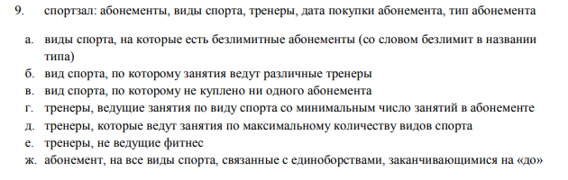

Добавить описание

**Физическая модель**

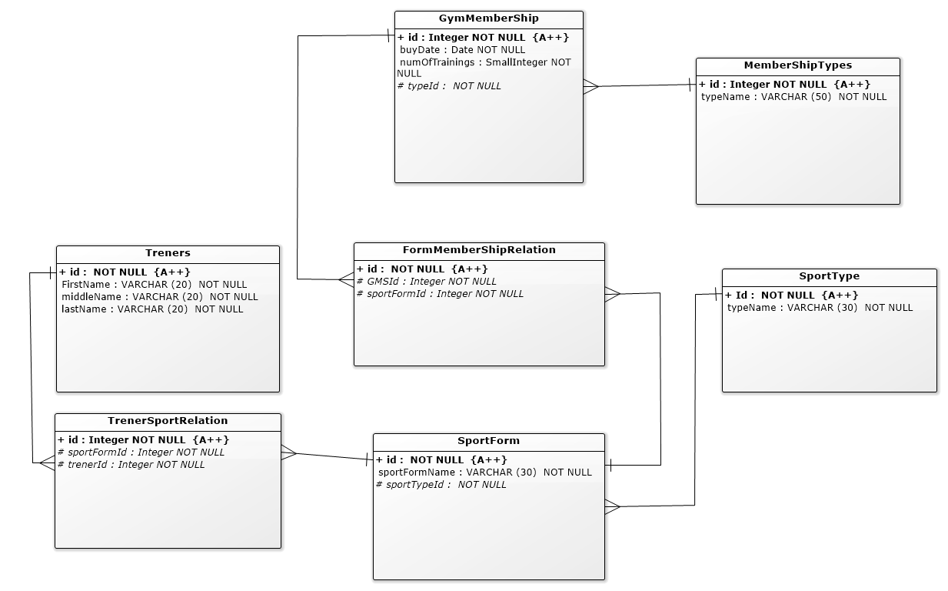

**Ссылочная целостность**

|  |  |  |  |  |  |  |  |
| --- | --- | --- | --- | --- | --- | --- | --- |
| Дочерняя таблица | Внешний ключ | Родительская таблица | Как поддерживается ссылочная целостность при удалении | Описание ссылочной целостности при удалении | Как поддерживается ссылочная целостность при обновлении | Описание ссылочной целостности при обновлении | Обоснование |
| GumMemberShip | typeId | MemberShipTypes | Ограничивается | При удалении записи в MemberShipTypes данное дейстиве отвергается | Каскадируется | При обновлении первичного ключа в MemberShipTypes Обновится внешний ключ из  GumMemberShip | При удалении типа можно потерять связь уже проданных абонементов. |
| FormMemberShipRelation | GMSId | GumMemberShip | Каскадируется | При удалении данных из таблицы GumMemberShip удаляются все связанные данные из таблицы FormMemberShipRelation | Каскадируется | При обновлении первичного ключа в GumMemberShip обновится внешний ключ из FormMemberShipRelation | При удалении сущности абонемента не нужно хранить указатели на уже не существующие абонементы |
| FormMemberShipRelation | sportFormId | SportForm | Каскадируется | При удалении данных из таблицы SportForm удаляются все связанные данные из таблиц FormMemberShipRelation | Каскадируется | При обновлении первичного ключа в sportFormId Обновится внешний ключ из FormMemberShipRelation | Не существует возможности поддержи удалённого вида спорта |
| SportForm | sportTypeId | SportType | Ограничивается | При удалении записи в SportType данное дейстиве отвергается | Ограничивается | При обновлении записи в SportType данное дейстиве отвергается | При уделении вида спорта потребуется соответствующая модификация таблицы SportForm в результате чего свзи с уже проданными абонементами могут быть утеряны. |
| TrenerSportRelation | sportFormId | SportForm | Ограничивается | При удалении записи в SportForm данное дейстиве отвергается | Ограничивается | При удалении записи в SportForm данное дейстиве отвергается | Так как изменения sport fom запрещены ввиду возможности потери связи с уже проданными абонементами |
| TrenerSportRelation | trenerId | Treners | Каскадируется | При удалении данных из таблицы Treners удаляются все связанные данные из таблиц TrenerSportRelation | Каскадируется | При удалении данных из таблицы Treners удаляются все связанные данные из таблиц | Позволяет избавиться от лишних связей с уже удаленными тренерами. В этом случае могут оказаться спортивные формы без тренеров но это и не обязательно к примеру в тренажерном зале не всегда проводятся занятия с тренером. |

**Вывод**

В ходе лабораторной работы была спроектирована база данных, со своей структурой таблиц и ссылочной целостностью.